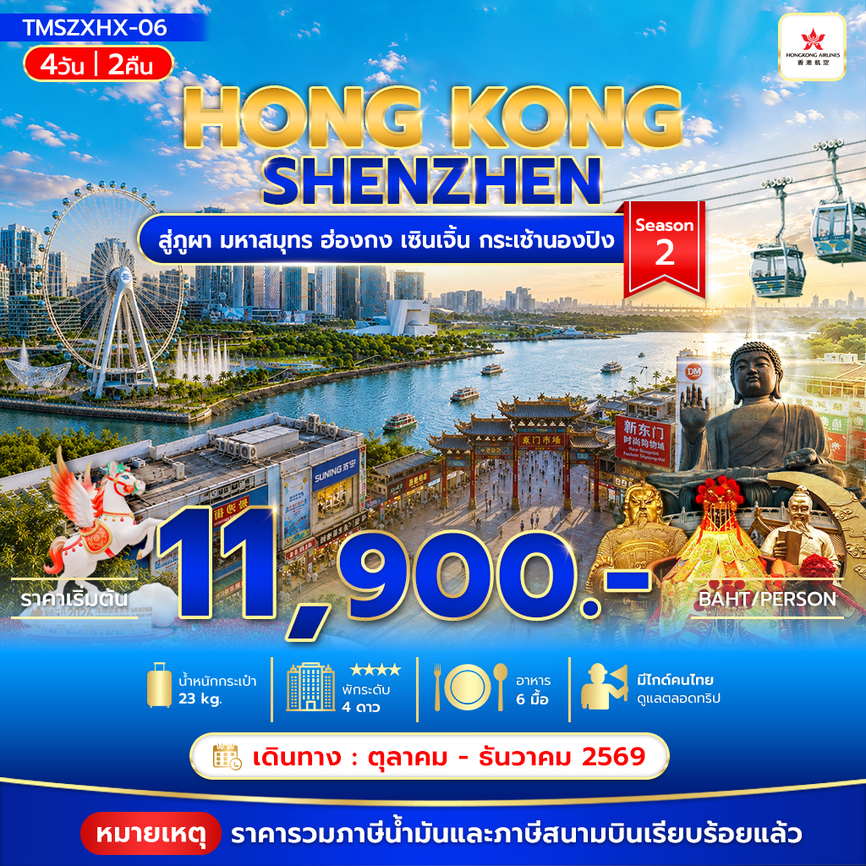
สู่ภูผา มหาสมุทร ฮ่องกง เซินเจิ้น กระเช้านองปิง
2 เมือง 2 บรรยากาศ จากเส้นขอบทะเล สู่ยอดเขานองปิง
4วัน 2คืน Season 2

วันที่ | รายการ | เช้า | เที่ยง | เย็น | โรงแรม
1 | กรุงเทพฯ (สุวรรณภูมิ) นัดหมายที่สนามบิน | X | X | X
2 | กรุงเทพฯ (สุวรรณภูมิ) – ฮ่องกง – เซินเจิ้น - วัดปัญญาเชน – Coco Park Mall – Oh Bay - โรงแรม | 🍽 | 🍽 | X | Vienna Hotel หรือเทียบเท่า
3 | สวนจำลองฮอลแลนด์ - เมืองโบราณหนานโถว - วัดกวนอู - ร้านหยก - ร้านบัวหิมะ – ตลาดตงเหมิน | 🍽 | 🍽 | X | Vienna Hotel หรือเทียบเท่า
4 | เซินเจิ้น - ฮ่องกง - วัดหวังต้าเซียน - วัดเจ้าแม่กวนอิมฮ่องฮำ  ศูนย์ฮวงจุ้ยกังหัน - ร้านปี่เซี่ยะ - วัดแชกงหมิว – นั่งกระเช้านองปิงไหว้พระใหญ่เกาะลันเตา - สนามบินฮ่องกง - กรุงเทพฯ | 🍽 | 🍽 | X | เดินทางกลับประเทศไทย
- หมายเหตุ เที่ยวบินเดินทางและเวลาอาจมีการเปลี่ยนแปลง กรุณาสอบถามเที่ยวบินคอนเฟิร์มจากเจ้าหน้าที่ก่อนทุกครั้งที่นั่งเป็นตั๋วกรุ๊ป ไม่สามารถขอเลือกที่นั่งหรือรีเควสที่นั่งพิเศษได้ เป็นไปตามเงื่อนไขของสายการบิน โปรแกรมทัวร์อาจมีสลับตามความเหมาะสม
**ราคาทัวร์ไม่รวมทิปไกด์ท้องถิ่นและคนขับรถ 2,000 บาท / ท่าน และไม่มีราคาสำหรับเด็ก
ทารก อายุไม่เกิน 2 ขวบ 8,000 บาท (ไม่เก็บทิป)
วันแรก นัดหมายสนามบินสุวรรณภูมิ

22.30 น. พร้อมกัน ณ สนามบิน สุวรรณภูมิ อาคารผู้โดยสาร ขาออก ชั้น 4 เคาน์เตอร์ L สายการบิน Hongkong Airlines โดยมีเจ้าหน้าที่คอยอำนวยความสะดวกช่วยเหลือในเรื่องการเช็คอิน
วันที่สอง สนามบินสุวรรณภูมิ - ฮ่องกง – วัดปัญญาเชน – Coco Park Mall – Oh Bay - โรงแรม ( 🍽 /🍽 / - )
ถึงเวลาอันสมควรนำท่านเดินทางสู่ฮ่องกง
02.00 น. บินลัดฟ้าสู่ฮ่องกง โดยเที่ยวบิน HX760 (บริการอาหารว่างและน้ำดื่มบนเครื่อง)
05.55 น. เดินทางถึง ฮ่องกง สนามบิน Chek Lap Kok (เวลาท้องถิ่นที่ฮ่องกงเร็วกว่าประเทศไทย 1 ชั่วโมง)
หรือเที่ยวบิน (กรุณาดูเที่ยวบินของท่านตามท้ายรายการ ไฟลท์บินและเวลาบินอาจมีการปรับเปรียบตามสายการบินกำหนด)
02.40 น. บินลัดฟ้าสู่ฮ่องกง โดยเที่ยวบิน HX768 (บริการอาหารว่างและน้ำดื่มบนเครื่อง)
06.40 น. เดินทางถึง ฮ่องกง สนามบิน Chek Lap Kok (เวลาท้องถิ่นที่ฮ่องกงเร็วกว่าประเทศไทย 1 ชั่วโมง)
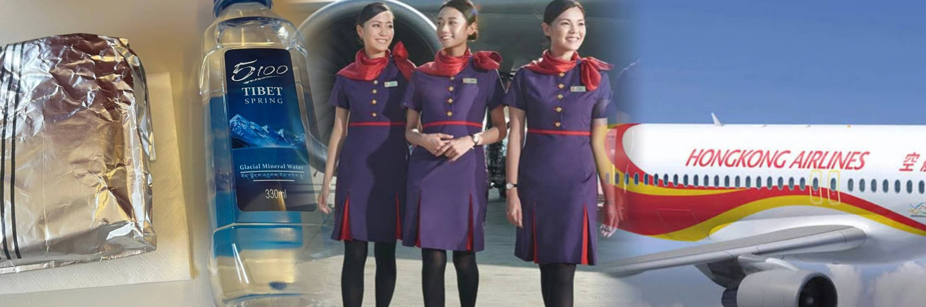
หลังจากผ่านการตรวจคนเข้าเมืองแล้ว และรับกระเป๋าเรียบร้อยแล้วนำท่านเดินทัวร์ตามรายการ
เช้า บริการอาหารเช้า ณ ภัตตาคาร เมนูติ่มซำ
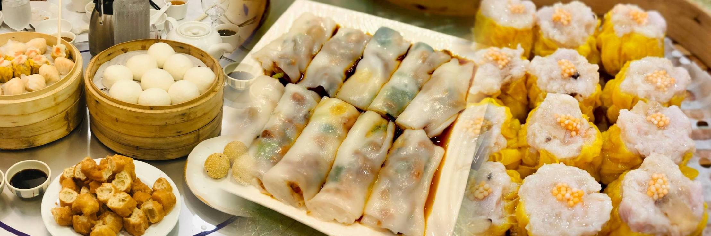
จากนั้นนำท่านเดินทางข้ามด่าน โดยรถ สู่ เมืองเซินเจิ้น เมืองที่มีความทันสมัย ซึ่งเป็นเขตเศรษฐกิจพิเศษของจีน ซึ่งเป็นเมืองใหม่ที่มีความสวยงามและมีการวางผังเมืองอย่างเป็นระเบียบรัฐบาลจีนมีความภูมิใจในเมืองใหม่แห่งนี้อย่างมาก
นำท่านกราบไหว้ขอพร วัดปัญญาเซน วัดแห่งนี้สร้างขึ้นในปี 1934ชุมชนชาวพุทธในเมืองฉางชุนได้เชิญอาจารย์ Nengxu มาบรรยายเรื่องพระสูตรเพชร ดังนั้นวัดนี้จึงได้ชื่อว่า "วัดปรัชญา" หลังจากที่ผู้รุกรานชาวญี่ปุ่นยึดครองเมืองฉางชุน พวกเขาต้องผ่านวัดปรัชญาเพื่อสร้างเต้าหยงในเมืองฉางชุน เป็นสถานที่ที่ดีในการสักการะและนั่งสมาธิในเมืองที่วุ่นวาย คุณสามารถอธิษฐานเพื่อสุขภาพของครอบครัวและความสำเร็จในอาชีพการงานของคุณได้อย่างจริงใจ
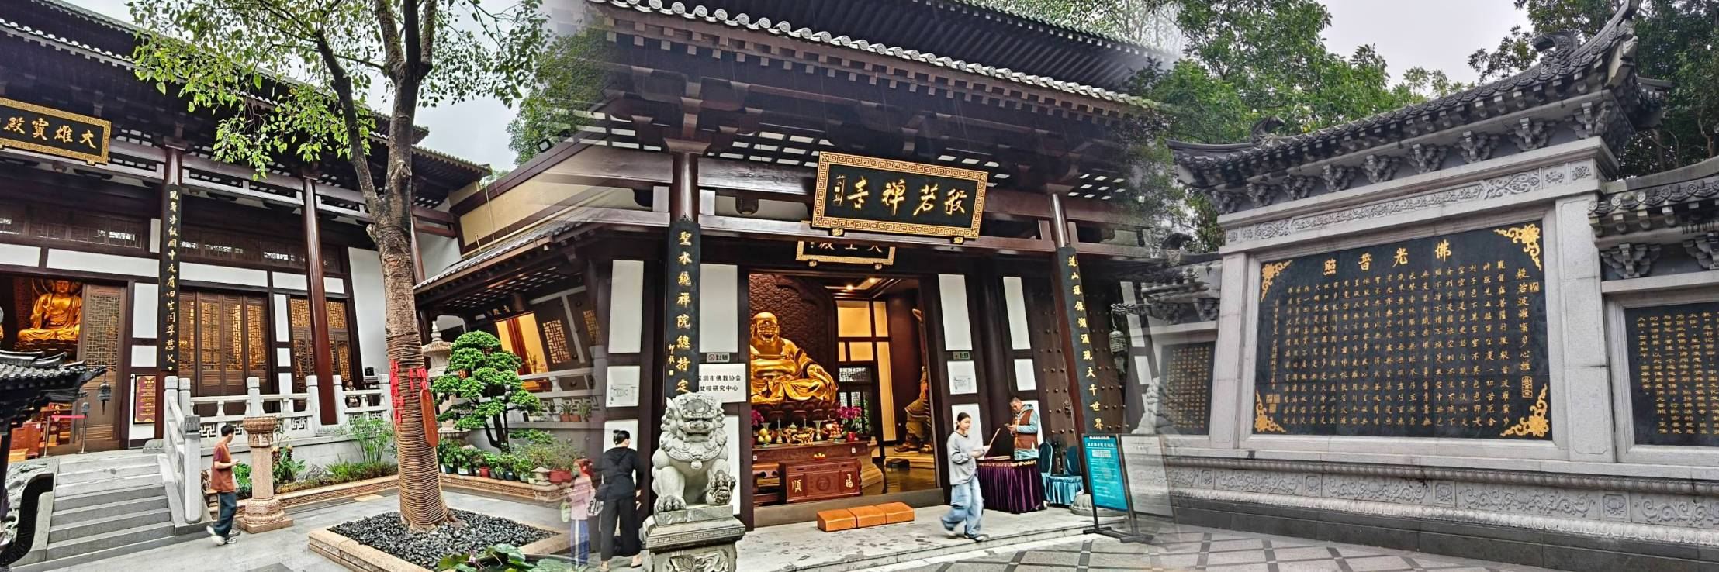
จากนั้นทำท่านอิสระช้อปปิ้งที่ ห้าง Coco Park Mall ให้ทันเลือกซื้อสินค้าตามอัธยาศัย ภายในห้างยังมี Pop Mart ชา Hey tea Holiland ให้ลูกค้าได้ช้อปปิ้งอย่างจุใจ และยังถ่ายรูปเช็คอินเห็น ตึกผิงอัน (Ping An Finance Center) ที่สูงเป็นอันดับ5 ของโลก
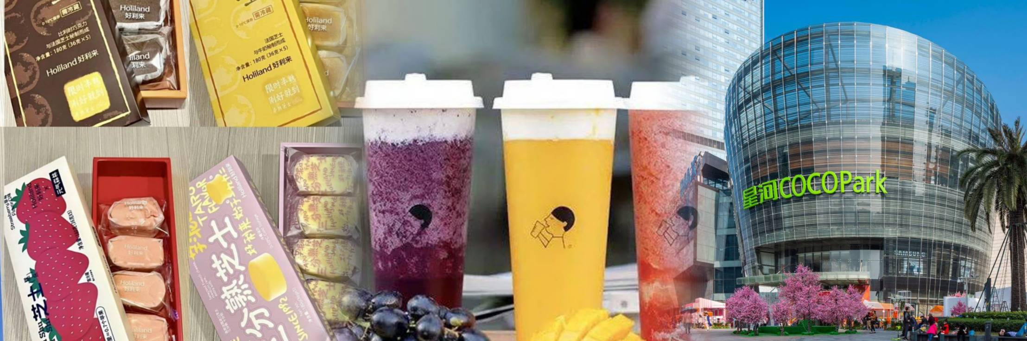กลางวัน บริการอาหารกลางวัน ณ ภัตตาคาร
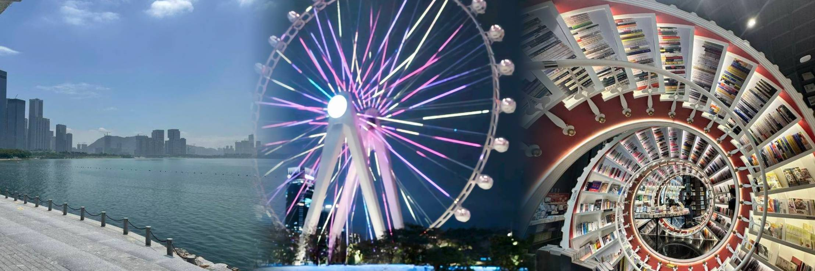
จากนั้นนำสู่ Oh Bay เป็นแลนด์มาร์คริมน้ำสุดทันสมัยในย่าน Bao'an ที่รวมห้างสรรพสินค้า ศูนย์วัฒนธรรม และพื้นที่พักผ่อนหย่อนใจขนาดใหญ่ไว้ด้วยกัน ไฮไลท์เด็ดคือชิงช้าสวรรค์ "Bay Glory" สูง 128 เมตร, ร้านหนังสือ Zhongshuge ที่ดีไซน์ล้ำยุค และจุดชมวิวนั่งชิลล์ริมทะเลช่วงพระอาทิตย์ตก
อิสระอาหารเย็นตามอัธยาศัย เพื่อสะดวกต่อการช้อปปิ้ง
โรงแรมที่พัก : Vienna Hotel หรือเทียบเท่า
วันที่สาม สวนจำลองเมืองฮอลแลนด์ - วัดกวนอู – เมืองโบราณหนานโถว – ร้านหยก - ร้านบัวหิมะ - ตลาดตงเหมิน (🍽 / 🍽 / - )
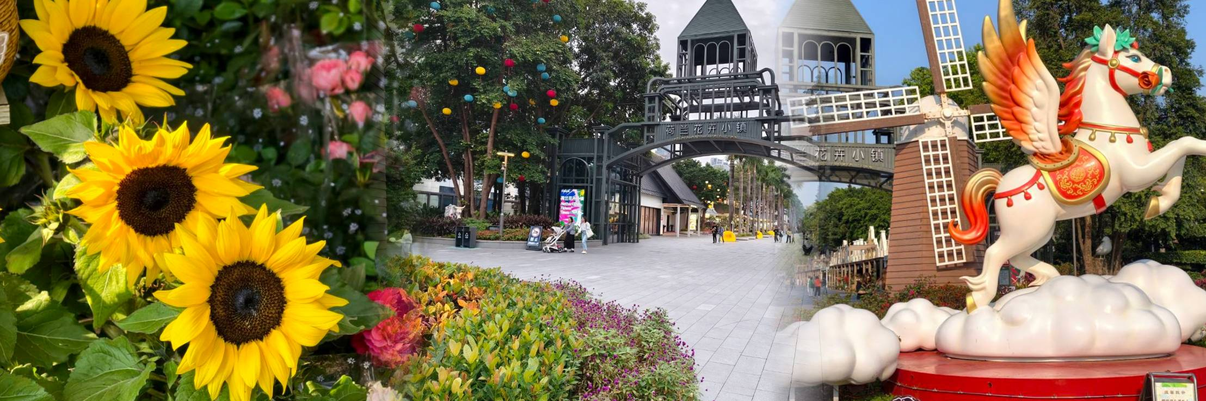
เช้า บริการอาหารเช้า ณ โรงแรมที่พัก
นำคณะเข้าชม สวนจำลองเมืองฮอลแลนด์ ที่สร้างขึ้นมาเพื่อให้เหมือนประเทศฮอลแลนด์ ให้ท่านได้ชมดอกไม้จำลอง และสถานที่ตกแต่งให้เหมือนประเทศฮอลแลนด์ ให้ท่านได้ถ่ายภาพที่มีวิวสวย ชมดอกทิวลิปจำลองประจำชาติฮอลแลนด์
จากนั้นพาช้อปปิ้ง ร้านหยก สมบัติล้ำค่าของชาวจีน ใครได้ครอบครองจะมีสุขภาพแข็งแรงและโชคดี โดยหยกธรรมชาติจะมีหลายสีคือ สีขาว สีเขียว สีน้ำตาล สีเหลืองและสีม่วง แวะชมสินค้ายาประจำบ้านของชาวจีน ร้านยาบัวหิมะ สรรพคุณหลากหลายแก้น้ำร้อนลวก, แผลไฟไหม้, แก้ริดสีดวงฮ่องกงฟุต ฯลฯ จากนั้นนำท่านขอพร ณ วัดกวนอู (GUAN YU TEMPLE) เป็นวัดอันศักดิ์สิทธิ์ที่คนเซินเจิ้นนิยมมาไห้วขอพรในเรื่อง หน้าที่การงาน โดยเฉพาะข้าราชการ ซึ่งเทพเจ้ากวนอั้นนี้ เป็นสัญลักษณ์ของความซื่อสัตย์ ความจงรักภักดี ความกล้าหาญ โชคลาภ และยังเปรียบเสมือนเป็นตัวแทนของความเด็ดเดี่ยว ความเป็นธรรมและความกล้าหาญ กราบไหว้ขอพร เทพเจ้า กวนอู เพื่อความเป็นสิริมงคลต่อตัวท่านเอง และ ครอบครัวในทุกๆด้าน
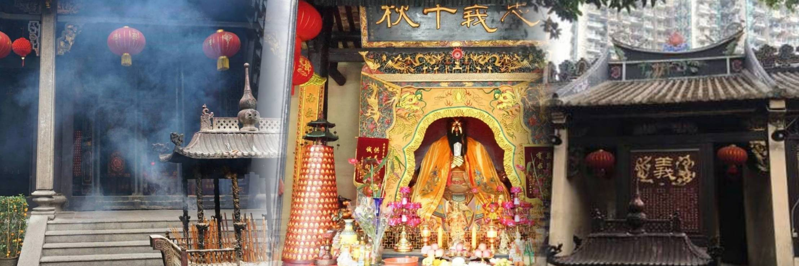
จากนั้นนำท่านเที่ยวชม เมืองเก่าหนานโถว ภายในเมืองเก่าแห่งนี้ยังคงอนุรักษ์อาคารประวัติศาสตร์และจุดสำคัญมากกว่า 20 แห่ง เช่น ศาลบูชาตระกูลเหวินเพื่อรำลึกถึง “เหวินเทียนเซียง” วีรบุรุษแห่งราชวงศ์ซ่งตอนใต้, หอการค้าตงกวน, ซากประตูเมืองด้านใต้ และศาลเป้าเต๋อ เมืองเก่านี้มีประวัติยาวนานเกือบ 1,700 ปี เคยเป็นที่ตั้งของรัฐบาลเขตเป่าอันก่อนจะมีการก่อตั้งเขตเศรษฐกิจพิเศษเซินเจิ้น เมืองแห่งนี้ถูกขนานนามว่าเป็น “รากเหง้าทางวัฒนธรรมของเซินเจิ้นและฮ่องกง” รวมถึงเป็นจุดเริ่มต้นของเมืองเซินเจิ้นและสัญลักษณ์ของ “การย้ายกลับคืนสู่ศูนย์กลางเมือง” สามารถเพลิดเพลินกับการเดินชมร้านค้าที่มีสไตส์ และบรรยากาศที่น่ารัก รวมถึงร้านอาหารท้องถิ่นเพื่อสัมผัสกับรสชาติอาหารจีนดั้งเดิม
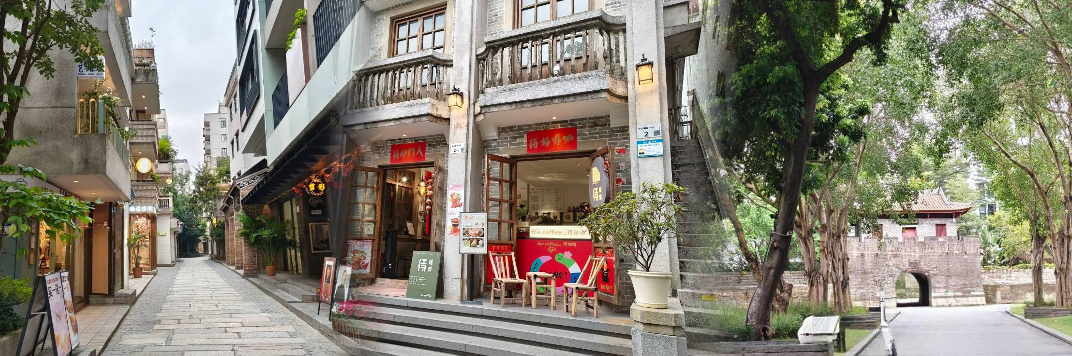
กลางวัน บริการอาหารกลางวัน ณ ภัตตาคาร
นำท่านช้อปปิ้ง ถนนคนเดิน ตลาดตงเหมิน เมืองเซินเจิ้น เป็นถนนช้อปปิ้งที่มีความยาวเกือบ 2 กิโลเมตร เป็นสถานที่ที่นักท่องเที่ยวเซินเจิ้นนิยมมาช้อปปิ้งเป็นอันดับสองรองจากห้าง Lowu แต่จะแตกต่างกันตรงที่ ตลาดตงเหมินส่วนมากจะเน้นแฟชั่นวัยรุ่น วัยทำงาน อารมณ์ประมาณสยามเซ็นเตอร์บ้านเรา จะเต็มไปด้วยห้างสรรพสินค้า และพลาซ่าเล็กๆ มีร้านค้าให้เลือกซื้อมากมาย ที่นี่จะต่อรองราคาไม่ได้มากเนื่องจากเป็นราคาที่เขาลดหน้าร้าน 15-20 % ให้ทุกห้างอยู่แล้ว ส่วนร้านค้าต่างๆ จะต่อได้อีกนิดหน่อย
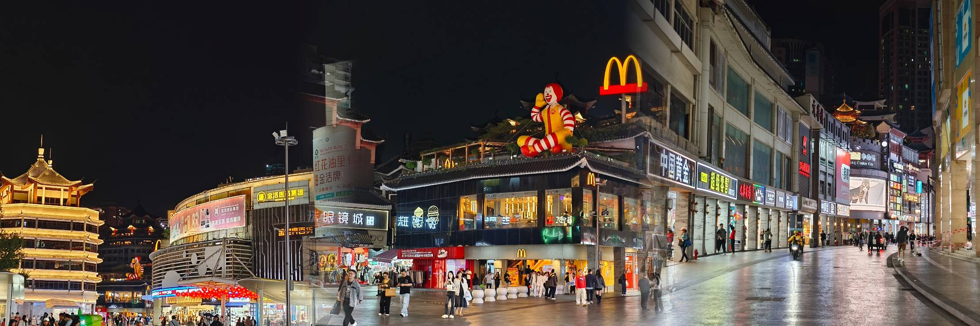
อิสระอาหารเย็นตามอัธยาศัยเพื่อสะดวกต่อการช้อปปิ้ง
โรงแรมที่พัก : Vienna Hotel หรือเทียบเท่า
วันที่สี่ เซินเจิ้น - ฮ่องกง - วัดหวังต้าเซียน –วัดเจ้าแม่กวนอิมฮ่องฮำ - ศูนย์กังหันฮวงจุ้ย - ร้านปี่เซี่ยะ - วัดแชกงหมิว – นั่งกระเช้านองปิงไหว้พระใหญ่เกาะลันเตา - สนามบินฮ่องกง - กรุงเทพฯ (🍽 / 🍽 /-)
เช้า บริการอาหารเช้า ณ โรงแรมที่พัก
จากนั้นนท่านข้ามด่านสู่ ฮ่องกง โดยรถ หลังจากผ่านด่านตม.แล้ว ออกเดินทัวร์ตามรายการ
นำท่านสู่ วัดหวังต้าเซียน (Wong Tai Sin Temple) ถือเป็นอีกหนึ่งวัดเก่าแก่มากที่สุดแห่งหนึ่งของฮ่องกง และเป็นวัดที่มีชื่อเสียง สร้างขึ้นในปี ค.ศ. 1921 เพื่ออุทิศแด่ เทพเจ้าหวังต้าเซียน นักบวชลัทธิเต๋าที่มีชื่อเสียงด้านการรักษาโรคและการช่วยเหลือผู้คน โดยมีความเชื่อว่าหวังต้าเซียนสามารถรักษาโรคภัยไข้เจ็บและให้พรสมปรารถนา ภายในวัดยังมีเทพเจ้าหยุคโหลว หรือที่เราเรียกกันอีกชื่อว่า ‘เทพเจ้าด้ายแดง’ นั้น ท่านเป็นที่เลื่องลือในเรื่องของการหาคู่ครองและทำให้ความรักของคนที่มาขอพรให้รักยืนยาว
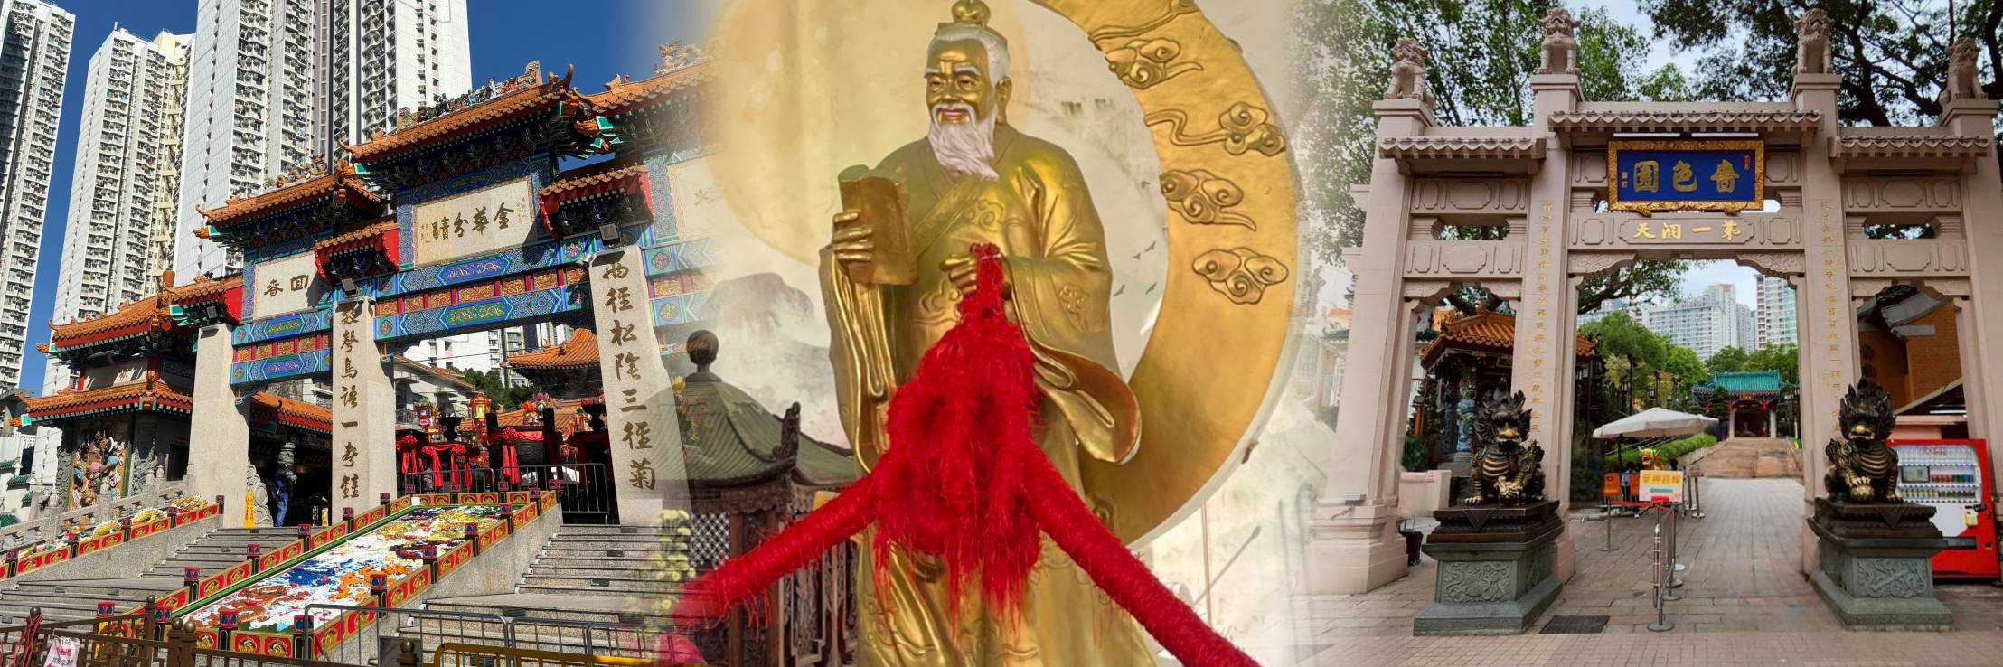
จากนั้นนำท่านไหว้ขอพรขอเงิน วัดแม่กวนอิมฮ่องฮำ วัดเก่าแก่ของฮ่องกงสร้างตั้งแต่ปี ค.ศ. 1873 เป็นวัดขนาดเล็กที่มีชาวฮ่องกงศรัทธานับถือกันเป็นอย่างมาก วัดแห่งนี้เป็นสถานที่ประดิษฐาน องค์เจ้าแม่กวนอิมฮ่องฮำ ที่มีชื่อเสียงเรื่องการให้ยืมเงิน เชื่อกันว่าท่านช่วยพลิกฟื้นเศรษฐกิจของชาวฮ่องกง ผู้คนจึงนิยมมายืมเงินทำธุรกิจจนสำเร็จร่ำรวย รุ่งเรืองโดยให้ท่านอธิษฐานขอพรต่อหน้าเจ้าแม่กวนอิมฮ่องฮำ พร้อมกับระบุวันเวลาในการขอพรด้วย จากนั้นนำธนบัตรตามฐานะ และศรัทธาที่เราจะนำเป็นสื่อในการขอพร เขียนจำนวนเงินที่ต้องการลงไปด้วย ใส่สกุลเงินยิ่งดีใหญ่ แล้วนำเงินใส่ในซองแดง ควรเตรียมซองแดงไปเอง นำซองแดงไปวนรอบกระถางธูป วนขวาจำนวน 3 ครั้ง แล้วเก็บซองแดงในกระเป๋าสตางค์ เป็นเงินขวัญถุง ถ้าประสบความสำเร็จตามที่มุ่งหวัง ให้นำเงินในซองแดงทำบุญหยอดตู้วัดแห่งนี้ ในโอกาสต่อไป วิธีไหว้ให้ปังให้ได้โชคลาภเงินทอง
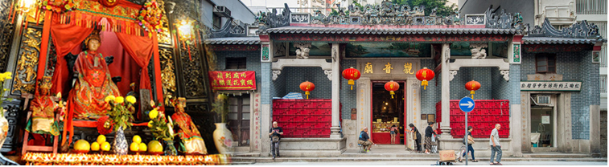
นำท่านเยี่ยมชม ศูนย์ฮวงจุ้ย ที่ขึ้นชื่อของฮ่องกงพบกับงานดีไชน์ยอดเยี่ยมทันสมัย สวมใส่เพื่อใช้ในการเสริมดวงเรื่อง ฮวงจุ้ยนำความโชคดี มั่งคั่งแก่ผู้สวมใส่ ซึ่งเชื่อกันว่าจะนำสั่งดีๆ ปัดเป่าสิ่งชั่วร้ายให้กับบุคคลที่สวมใส่ ซึ่งจะมีมากมายหลายชนิด เช่นจี้กังหัน แหวนรุ่งต่างๆ นาฬิกาข้อมือ (ซึ่งผู้สวมใส่จะได้รับการดูลายมือจากซินแซประจำร้าน เพื่อแนะนำวิธีการเสริมดวงในการสวมใส่โดยไม่คิดค่าบริการ)
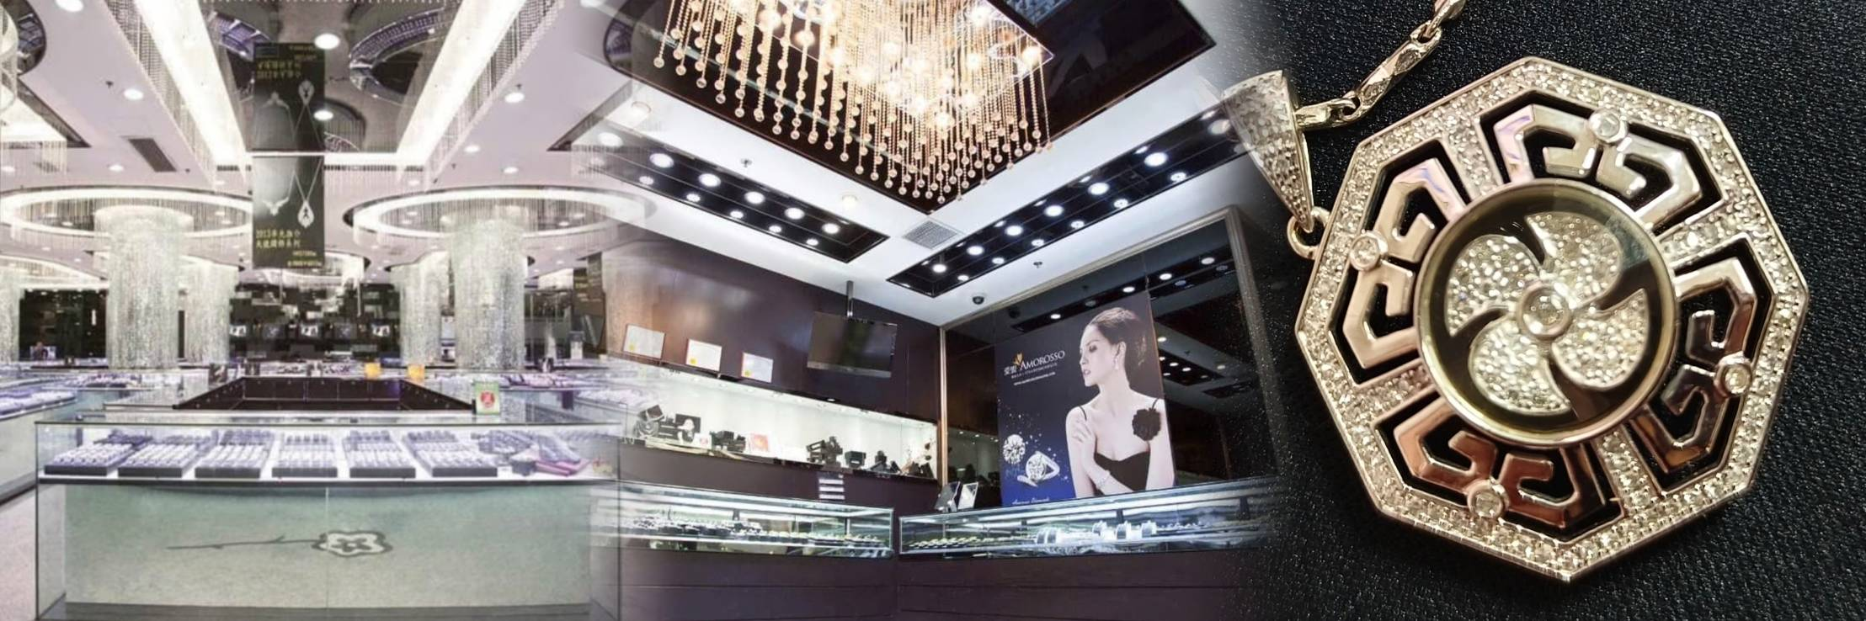
นำท่านสู่ ร้านปีเซี๊ยะ ที่เชื่อกันว่าเป็นวัตถุมงคลยอดนิยม ที่มีการนำมาบูชา เพื่อให้ช่วยป้องกันสิ่งชั่วร้าย เรียกทรัพย์สินเงินทองให้ไหลมาเทมา และกักเก็บทรัพย์นั้นไม่ให้รั่วไหลออกไปไหนได้ ชาวจีนโบราณเชื่อกันว่า ปี่เซียะเป็นสัตว์ประหลาดที่รวมลักษณะของสัตว์มงคลทั้ง 5 ชนิดไว้ด้วยกัน ได้แก่ มังกร พญาราชสีห์หรือสิงโต,อินทรี,กวาง,และแมว โดยตามตำนานเล่าว่า ปี่เซียะเป็นลูกมังกรตัวที่ 9 (เทพแห่งโชคลาภ) ของพญามังกรสวรรค์ มีชื่อเรียกด้วยกันหลายชื่อไม่ว่าจะเป็น “เทียนลก (กวางสวรรค์)” เป็นชื่อเดิม ส่วนจีนกวางตุ้งจะเรียกว่า “เผ่เย้า” และคนจีนแต้จิ๋วจะเรียกว่า “ผีซิว
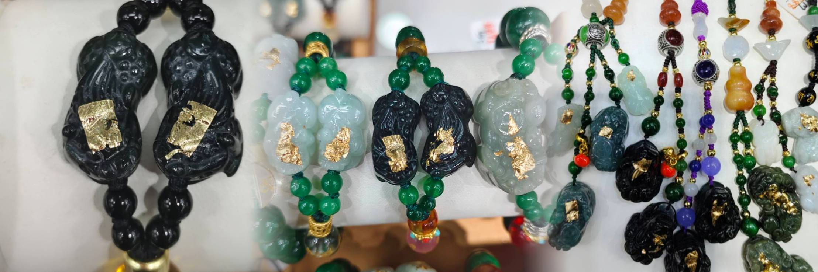
มื้อกลางวัน รับประทานอาหารกลางวัน ณ ภัตตาคารชาบู บุฟเฟ่ต์เครื่องดื่มไม่อั้น เบียร์ไม่อั้น
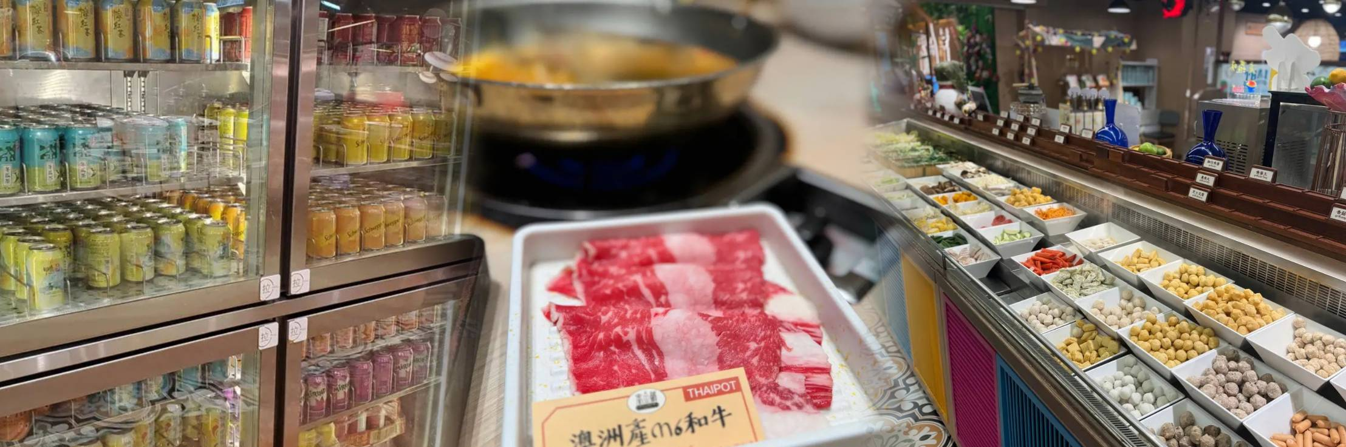นำท่านเดินทางสู่ วัดแชกงหมิว (Che Kung temple) หรือ วัดกังหัน มีชื่อเสียงด้านความศักดิ์สิทธิ์ในการขอพรเกี่ยวกับโชคลาภ เงินทอง ความสำเร็จ ความเจริญรุ่งเรือง และปัดเป่าสิ่งไม่ดีออกจากชีวิต โดยองค์เทพเจ้าที่ประดิษฐานอยู่ภายในวัดแชกงหมิว คือ เทพเจ้าแชกง ซึ่งเป็นเทพเจ้าแห่งสงครามและความสำเร็จ เชื่อกันว่าท่านมีเมตตา คอยช่วยเหลือผู้ที่มีความทุกข์ยากให้พ้นภัยและช่วยให้ประสบความสำเร็จในชีวิตมีความเชื่ออีกว่าหาก
หมุนกังหันที่วัดนี้แล้ว จะช่วยปัดเป่าสิ่งชั่วร้ายออกไป ดึงดูดแต่สิ่งดีๆเข้ามาในชีวิต
ความหมายของ "กังหัน" 4 ใบ มีดังนี้
ใบที่ 1 เดินทางปลอดภัย แคล้วคลาดจากอันตราย
ใบที่ 2 อายุยืนนาน สุขภาพร่างกายแข็งแรง
ใบที่ 3 เงินทองไหลมาเทมา เฮง ปัง โชคลาภมาไม่ขาดสาย
ใบที่ 4 สมปรารถนาตามที่ใจหวังทุกประการ
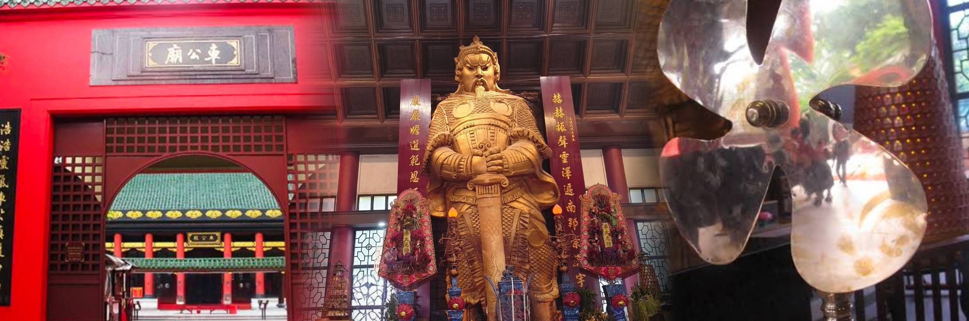
นำท่านไหว้ พระใหญ่เทียนถาน (Tian Tan Buddha) นำท่านสักการระองค์พระใหญ่แห่งเกาะฮ่องกง ซึ่งเป็นจุดหมายที่นักท่องเที่ยวผู้มาเยือนฮ่องกงต้องปักหมุดไว้เป็นสถานที่ไม่ควรพลาด ซึ่งมีสัญลักษณ์เด่น คือ องค์พระใหญ่ “เทียนถานพระพุทธรูปสัมฤทธิ์ปางนั่งขนาดใหญ่ที่สุดของฮ่องกง ตั้งอยู่ใน “หมู่บ้านนองปิง” (Ngong Ping Village) เขตที่ราบสูงทางตะวันตกของเกาะลันเตา (Lantau Island) เกาะบริวารของฮ่องกง นักท่องเที่ยวสามารถขึ้นกระเช้าลอยฟ้าเพื่อเดินทางไปชมความยิ่งใหญ่ขององค์พระพุทธรูป ที่มีความสูง 26.4 เมตร โดยหากรวมฐานดอกบัวขององค์พระด้วย นับว่ามีความสูงถึง 34 เมตร (ในกรณีที่กระเช้าปิดปรับปรุง จะใช้เป็นรถบัสไพรเวทขึ้นแทน)
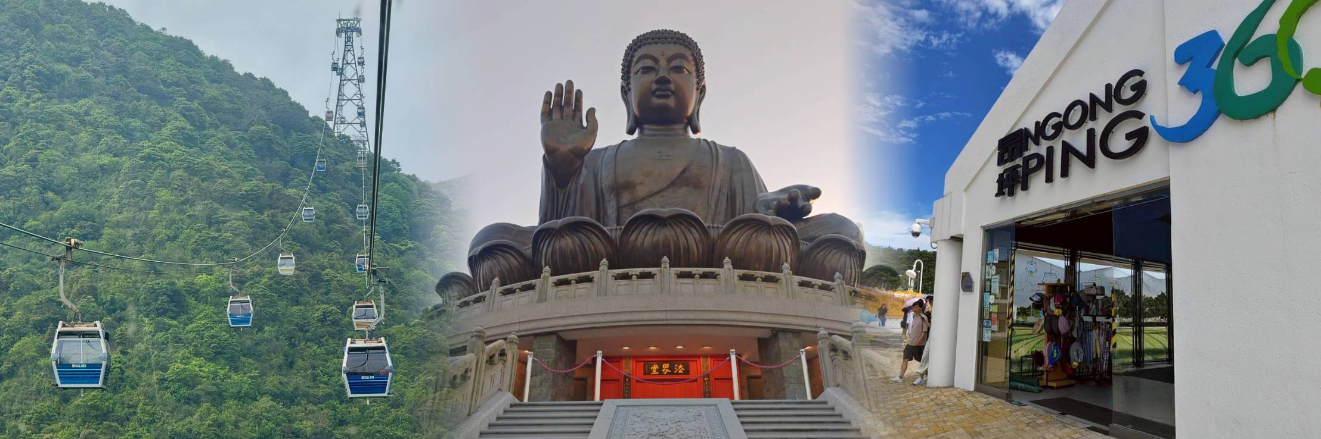
แวะช้อปปิ้งห้าง Citygate Outlets เป็นแหล่งรวมร้านค้าตรงจากผู้ผลิตที่ใหญ่ที่สุดในฮ่องกง โดยรวบรวมกว่า 150 แบรนด์ระดับโลกไว้ในที่เดียว มีสินค้าลดราคาตลอดทั้งปี แวะช้อปแฟชั่นและเครื่องประดับ สินค้าเพื่อสุขภาพและความงาม สินค้าอิเล็กทรอนิกส์ จิวเวลรีและนาฬิกา เสื้อผ้าเด็ก กีฬาและกิจกรรมกลางแจ้ง ฯลฯ
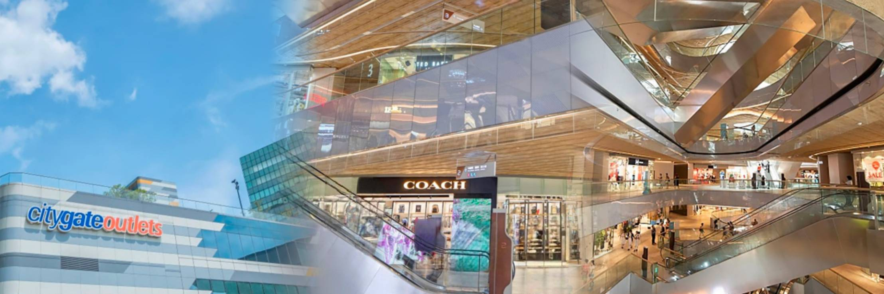
อิสระอาหารเย็นตามอัธยาศัยเพื่อสะดวกต่อการช้อปปิ้ง
สมควรแก่เวลานำท่านเดินทางสู่สนามบิน
23.00 น. บินลัดฟ้ากลับสู่กรุงเทพฯ โดยสายการบิน HongKong Airlines เที่ยวบินที่ HX759
(บริการอาหารว่างและน้ำดื่มบนเครื่อง)
01.00 น. +1 คณะเดินทางถึง สนามบินสุวรรณภูมิ โดยสวัสดิภาพ
หรือเที่ยวบิน (กรุณาดูเที่ยวบินของท่านตามท้ายรายการ ไฟลท์บินและเวลาบินอาจมีการปรับเปลี่ยนตามสายการบินกำหนด)
23.40 น. บินลัดฟ้ากลับสู่กรุงเทพฯ โดยสายการบิน HongKong Airlines เที่ยวบินที่ HX767
(บริการอาหารว่างและน้ำดื่มบนเครื่อง)
01.40 น. +1 คณะเดินทางถึง สนามบินสุวรรณภูมิ โดยสวัสดิภาพ
กำหนดการเดินทาง |  | ราคา | ราคา | จอยแลนด์ไม่ใช้ตั๋วเครื่องบิน | พักเดี่ยว
เที่ยวบิน | วันที่เดินทาง | ผู้ใหญ่ | เด็ก | ผู้ใหญ่/เด็ก | พักเดี่ยว
HX768/HX767 | 01 – 04 ตุลาคม 2569 | 12,900 | 12,900 | 4,900 | 3,500
HX768/HX767 | 22 – 25 ตุลาคม 2569 | 15,900 | 15,900 | 4,900 | 3,500
HX768/HX767 | 28 – 31 ตุลาคม 2569 | 11,900 | 11,900 | 4,900 | 3,500
HX768/HX767 | 01 – 04 พฤศจิกายน 2569 | 12,900 | 12,900 | 4,900 | 3,500
HX768/HX767 | 11 – 14 พฤศจิกายน 2569 | 12,900 | 12,900 | 4,900 | 3,500
HX768/HX767 | 21 – 24 พฤศจิกายน 2569 | 12,900 | 12,900 | 4,900 | 3,500
HX768/HX767 | 09 – 12 ธันวาคม 2569 | 13,900 | 13,900 | 4,900 | 3,500

***กรณีตัดกรุ๊ปส่วนตัวหรือกรุ๊ปเหมากรุณาสอบถามส่วนต่างอีกครั้งก่อนจอง
*ข้อควรทราบ* รายการนี้เข้าร้านรัฐบาลจำนวน 4 ร้าน : (ร้านจิวเวอร์รี่ / ร้านยา / ร้านหยก/ร้าน ปีเซี๊ยะ ) จึงเรียนให้กับนักท่องเที่ยวทุกท่านทราบว่าจำเป็นต้องแวะชม ใช้เวลาไม่น้อยกว่า 50 นาที ซื้อหรือไม่ซื้อ ขึ้นอยู่กับความพอใจของท่านเป็นหลัก ไม่มีการบังคับใด ๆ ทั้งสิ้น และสินค้าในร้านไม่ได้เกี่ยวข้องกับบริษัทฯ สินค้าบางรายการอาจไม่สามารถเปลี่ยนคืนหรือขอเงินคืนได้ กรณีไม่ประสงค์เข้าร้านมีค่าใช้จ่าย 300 HKD / ท่าน /ร้าน และไม่รวมเดินทางกับคณะมีค่าใช้จ่ายเพิ่ม 400 HKD /ท่าน/วัน อัตราค่าบริการนี้เฉพาะพาสปอร์ตไทยเท่านั้น ในกรณีพาสปอร์ตต่างชาติ จ่ายเพิ่ม ท่านละ 3,000 บาท ** อาหารที่ทางทัวร์จัดให้ เป็นอาหารมาตรฐานทัวร์ ในกรณีที่ท่านไม่ทานอาหารบางประเภท หรือแพ้อาหารกรุณาแจ้งก่อนทำการจอง ทางทัวร์จะจัดอาหารให้ตามความเหมาะสม และในกรณีที่ท่านต้องการเมนูอื่นเพิ่มเติมสามารถสั่งแล้วจ่ายหน้างานได้ค่ะ
***ทัวร์ทุกโปรแกรม ผู้เดินทางจะต้องอยู่กับกรุ๊ปเที่ยวตามโปรแกรมที่กำหนดเท่านั้น ไม่สามารถแยกตัวออกจากโปรแกรมเพื่อไปทำอย่างอื่นได้ (ยกเว้นวันอิสระ) หากมีการแยกตัวออกจากโปรแกรมไม่ว่าจะจากสาเหตุใดก็ตาม จะมีค่าใช้จ่ายในการแยกตัวออกจากทัวร์ตามที่แลนด์กำหนด และการชำระเงินเข้ามาถือว่าผู้ซื้อได้ศึกษาโปรแกรมและยอมรับเงื่อนไขการให้บริการเป็นที่เรียบร้อย***
เพื่อความปลอดภัยและความสะดวกในการเดินทาง กรณีมีท่านใดใช้วีลแชร์กรุณาสอบถามก่อนจองเนื่องจากมีเส้นทางและกิจกรรมที่ต้องเดินขึ้นลงบันไดจำนวนมาก และสมากชิกในครอบครัวต้องช่วยกันดูแลนะคะ
ในกรณีที่ผู้เดินทางไม่ผ่านการพิจารณาในการตรวจคนเข้าเมือง-ออกเมือง อันเนื่องมาจากการกระทำที่ส่อไปในทางผิดกฎหมาย การหลบหนี เข้าออกเมือง เอกสารเดินทางไม่ถูกต้อง หรือ การถูกปฏิเสธในกรณีอื่นๆทางบริษัทจะไม่รับผิดชอบใดๆและไม่สามารถคืนค่าใช้จ่ายต่างๆได้
โปรดอ่านเงื่อนไขแทบท้ายอย่างละเอียด
- เพื่อประโยชน์สูงสุดของลูกค้าทุกท่าน หากชำระเงินแล้ว
ทางบริษัทฯ จะถือว่าท่านยอมรับเงื่อนไขแล้วละไม่สามารถเปลี่ยนแปลงเงื่อนไขได้
รายการทัวร์สามารถสลับ ปรับเปลี่ยนหรืองดไปบางรายการได้ตามความเหมาะสม โดยไม่ต้องแจ้งให้ทราบล่วงหน้า อันเนื่องมาจากสภาพอากาศ เหตุการณ์ทางธรรมชาติ เหตุการณ์เมือง สภาพการจราจร สายการบิน หรือ เหตุสุดพิสัยต่างๆ ทั้งนี้จำคำนึงถึงความปลอดภัย ความเป็นไปได้ และผลประโยชน์ของผู้เดินทางเป็นสำคัญ ทางผู้เดินทางจะไม่ฟ้องร้องใดๆ อันเนื่องมาจากได้รับทราบเงื่อนไขก่อนเดินทางแล้ว
บริษัทฯ ขอสงวนสิทธิ์เริ่มและจบการให้บริการที่ สนามบินต้นทางขาไปเท่านั้น
- กรณีผู้เดินทางมาจากต่างจังหวัด หรือต่างประเทศ และจะทำการสำรองตั๋วเครื่องบินหรือยานพาหนะอื่นๆ เพื่อใช้ในการเดินทางไปและกลับ ณ สนามบิน ทางบริษัท จะไม่รับผิดชอบค่าใช้จ่ายเนื่องมาจากเป็นค่าใช้จ่ายที่นอกเหนือโปรแกรมทัวร์
- เนื่องจากห้องพักของโรงแรมในประเทศจีนนั้น มีห้องพักประเภท DOUBLE BED (DBL) ค่อนข้าง
จำกัด หากลูกค้ามีความประสงค์จะพักห้องพักประเภทนี้ กรุณาแจ้งเจ้าหน้าที่ล่วงหน้าก่อนทำการจองเท่านั้น
- บริษัท จะยึดประเภทห้องพักตามใบจองจากบริษัทเอเจนซี่ที่ท่านทำการจองทัวร์มาเท่านั้น หากมีการปรับเปลี่ยนห้องพักในระยะเวลาใกล้วันเดินทาง บริษัท ขอสงวนสิทธิ์ เปลี่ยนแปลงประเภทห้องพัก หรือเรียกเก็บค่าใช้จ่ายเพิ่มเติม
- โรงแรมที่ระบุในรายการทัวร์เป็นเพียงโรงแรมที่นำเสนอเบื้องต้นเท่านั้น ซึ่งอาจมีการเปลี่ยนแปลง แต่โรงแรมที่เข้าพักจะเป็นโรงแรมระดับเดียวกันเท่านั้น (โรงแรมมาตราฐานประเทศจีน)
- กรณีเปลี่ยนแปลงการเดินทางจะต้องทำการออกตั๋วรถไฟความเร็วสูงใหม่เท่านั้น ไม่สามารถเปลี่ยนแปลงผู้เดินทางได้
อัตราค่าบริการนี้รวม
- ค่าตั๋วเครื่องบินโดยสารชั้นประหยัด ไป-กลับ พร้อมคณะรวมค่าภาษีสนามบิน และค่าธรรมเนียมเชื้อเพลิง
ยกเว้น !! หากมีการประกาศปรับขึ้นจากทางสายการบินจะมีการเรียกเก็บเพิ่มเติมจากท่านภายหลังและเนื่องจากเป็นตั๋วกรุ๊ปไม่สามารถ อัพเกรดที่นั่งได้และไม่สามารถเลื่อนวันเดินทางได้ ท่านต้องไป-กลับพร้อมกรุ๊ปเท่านั้น ทั้งนี้เป็นไปตามเงื่อนไขของสายการบิน
- น้ำหนักกระเป๋าโหลดใต้ท้องเครื่อง 23 กิโลกรัม/ท่าน กระเป๋าถือขึ้นเครื่อง 1 ใบ ไม่เกินท่านละ 7 กิโลกรัม เป็นไปตามสายการบินกำหนด
- ค่ารถโค้ชปรับอากาศนำเที่ยวและรับส่งตามรายการที่ระบุไว้ในโปรแกรมทัวร์
- น้ำดื่มวันละ 1 ขวด
- ค่าธรรมเนียมเข้าชมสถานที่ตามรายการที่ระบุไว้ในโปรแกรมทัวร์
- ค่าอาหารตามรายการที่ระบุไว้ในโปรแกรมทัวร์
- ค่าเบี้ยประกันการเดินทางท่องเที่ยวระหว่างการเดินทาง วงเงินประกันท่านละ 1,000,000 บาท
ค่าประกันอุบัติเหตุและค่ารักษาพยาบาล คุ้มครองเฉพาะกรณีที่ได้รับ อุบัติเหตุระหว่างการเดินทาง ไม่คุ้มครองถึงการสูญเสียทรัพย์สินส่วนตัวและไม่คุ้มครองโรคประจำตัวของผู้เดินทาง
- ค่าที่พักตามที่ระบุในรายการหรือเทียบเท่าระดับเดียวกัน (พักห้องละ 2-3 ท่าน)
- ค่าภาษีมูลค่าเพิ่ม 7% (เฉพาะค่าบริการ)
- หัก ณ ที่จ่าย 3% (เฉพาะค่าบริการ)
อัตราค่าบริการนี้ไม่รวม
- ค่าใช้จ่ายส่วนตัวของผู้เดินทาง
- ค่าโทรศัพท์,ค่าซักรีด,มินิบาร์ภายในห้องพัก,ทีวีช่องพิเศษ และค่ายานพาหนะ ฯลฯ ที่ไม่ได้ระบุในรายการทัวร์
- ค่าทำหนังสือเดินทาง
- ค่าวีซ่าและค่าดำเนินการยื่นขอวีซ่า
- ค่าน้ำหนักกระเป๋า ที่เกินกว่าสายการบินกำหนด หรือ สัมภาระใหญ่กว่ามาตรฐาน
- ค่าใช้จ่ายซึ่งอยู่เหนือการควบคุมของบริษัทฯ
การนัดหมายหยุดงาน ความล่าช้าของสายการบิน การประท้วง การจลาจล อุบัติภัยทางธรรมชาติ
การถูกปฏิเสธไม่ให้เข้าออกเมืองเนื่องจากเจ้าหน้าที่ตรวจคนเข้าเมืองและเจ้าหน้าที่กรมแรงงานทั้งในและต่างประเทศ
- ค่าภาษีน้ำมัน ที่ทางสายการบินเรียกเก็บเพิ่ม ภายหลังที่บริษัทฯได้ออกขายโปรแกรมทัวร์ไปแล้ว
- ค่าทิปไกด์ คนขับรถ และ ไกด์ท้องถิ่น 2,000 บาท/ท่าน/ทริป หัวหน้าทัวร์ไทยท่านสามารถให้ค่าทิปได้ตามความพึงพอใจของท่าน
การสำรองที่นั่ง/การชำระมัดจำและชำระส่วนที่เหลือ
สำรองที่นั่งกรุณา ชำระเงินเต็มจำนวน ภายใน 2-3 วันเพื่อสำรองสิทธิ์ในการเดินทางมิเช่นนั้น บริษัทฯจะถือว่าท่านยกเลิกการเดินทางโดยอัตโนมัติท่านจะโดนยึดมัดจำโดยที่ท่านจะไม่สามารถเรียกร้องใดๆคืนได้ อันเนื่องมาจากบริษัทฯจำเป็นที่จะต้องสำรองค่าใช้จ่ายในส่วนของที่พักและตั๋วเครื่องบินไปก่อนหน้านั้นแล้ว หากท่านสำรองที่นั่งน้อยกว่า 30 วัน ทางบริษัทจะเรียกเก็บยอดเต็มจำนวนทันที หลังจากทำการจองแล้วกรุณาเตรียมเอกสารสำหรับการเดินทางให้พร้อม เช่น หน้าพาสปอร์ตเพื่อออกตั๋วหรือคำขอพิเศษเพิ่มเติมต่างๆ ให้แก่พนักงานขาย และหากท่านชำระเงินเข้ามาไม่ว่าจะบางส่วนหรือทั้งหมด บริษัทฯจะถือว่าท่านยอมรับเงื่อนไขที่ระบุไว้ทั้งหมดนี้แล้ว
เงื่อนไขการเดินทาง
บริษัทฯ จะไม่รับผิดชอบค่าใช้จ่ายที่เกิดขึ้น หากท่านถูกปฏิเสธการเข้าเมือง อันเนื่องจากการกระทำที่ส่อไปในทางผิด
กฎหมายหรือการหลบหนีเข้าเมือง ฯลฯ และจะไม่คืนเงินค่าทัวร์
ทางบริษัทฯ จะไม่รับผิดชอบใดๆทั้งสิ้น หากท่านใช้บริการของทางบริษัทฯ ไม่ครบ อาทิ ไม่เที่ยวบางรายการ, ไม่ทานอาหารบางมื้อ เพราะค่าใช้จ่ายทุกอย่าง ทางบริษัทฯ ได้ชำระค่าใช้จ่ายให้กับต่างประเทศแบบเหมาขาดก่อนออกเดินทางแล้ว
ทางบริษัทฯจะไม่รับผิดชอบใดๆ ทั้งสิ้นหากเกิดกรณีความล่าช้าจากสายการบิน, การประท้วง, การนัดหยุดงาน, การก่อจลาจล ภัยพิบัติทางธรรมชาติ, โรคระบาด, การประกาศปิดประเทศ หรือกรณีที่ท่านถูกปฏิเสธ การเข้าหรือออกเมืองจากเจ้าหน้าที่ตรวจคนเข้าเมืองหรือเจ้าหน้าที่กรมแรงงานทั้งจากไทย และต่างประเทศซึ่งอยู่นอกเหนือความรับผิดชอบของบริษัทฯ
ท่านใดมีไฟล์ทบินภายในประเทศ(ต่างจังหวัดเข้ากรุงเทพฯ) โปรดแจ้งให้บริษัทฯ ทราบในวันจองทัวร์ ทั้งนี้เพื่อประโยชน์ของตัวท่านเอง กรุณาซื้อตั๋วไป-กลับที่สามารถเปลี่ยนแปลงวันเดินทางได้เท่านั้น *
**สำคัญ**สำเนาหน้าพาสปอร์ตผู้เดินทาง (จะต้องมีอายุเหลือมากกว่า 6 เดือน ก่อนหมดอายุนับจากวันเดินทางไป-กลับและจำนวนหน้าหนังสือเดินทางต้องเหลือว่างสำหรับติดวีซ่าไม่ต่ำกว่า 3 หน้า) **กรุณาตรวจสอบก่อนส่งให้บริษัทมิฉะนั้นทางบริษัทจะไม่รับผิดชอบกรณีพาสปอร์ตหมดอายุ ** กรุณาส่งพร้อมหลักฐานการโอนเงินมัดจำ
*หากกรุ๊ปคอนเฟิร์มเดินทางแล้วนั้น ท่านจะไม่สามารถเลื่อนการเดินทางได้ ไม่ว่าจะเป็นเหตุผลใดๆ ต่อท่านก็ตามอันเนื่องมาจากการคอนเฟิร์มของกรุ๊ปนั้นประกอบจากตัวเลขการจองการเดินทางของท่าน หากท่านถอนตัวออก ทำให้กรุ๊ปมีค่าใช้จ่ายเพิ่มเติมขึ้น หรืออาจทำให้กรุ๊ปไม่สามารถออกเดินทางได้ดังนั้น ทางบริษัทฯขอสงวนสิทธิ์มิอนุญาตให้เลื่อนวันเดินทางใดๆได้ทั้งสินและเก็บค่าใช้จ่ายทั้งหมดตามจำนวนเงินของราคาทัวร์
การชำระเงินหมายถึงการยืนยันจำนวนผู้เดินทาง ไม่สามารถปรับลดหรือเปลี่ยนได้
- การชำระเงินเข้ามานั้นหมายถึงท่านที่ยอมรับข้อเสนอและยืนยันจำนวนตามที่ท่านได้จองเข้ามา หากท่านชำระเงินเข้ามาแล้วจะไม่สามารถเปลี่ยนเปลี่ยนจำนวนของผู้เดินทางได้และหากมีความจำเป็นจะต้องเปลี่ยนแปลงท่านจะยินยอมให้ทางบริษัทฯ คิดค่าใช้จ่ายที่ทางทัวร์เสียหาย รวมถึงค่าเสียเวลาในการขาย อย่างน้อยที่สุดเท่าจำนวนเงินมัดจำ ทั้งนี้ทั้งนั้นให้เป็นไปตามเงื่อนไขของบริษัท
- บริษัทฯจะไม่รับผิดชอบใดๆ ทั้งสิ้น หากเกิดกรณีความล่าช้าของสายการบิน,การยกเลิกเที่ยวบิน,การประท้วง,การนัดหยุดงาน,การก่อการจลาจล,อุบัติภัยทางธรรมชาติ,การนำสิ่งของผิดกฎหมาย ซึ่งอยู่นอกเหนือความรับผิดชอบของบริษัทฯ และบริษัทฯ จะไม่รับผิดชอบใดๆ ทั้งสิ้น หากเกิดสิ่งของสูญหาย อันเนื่องเกิดจากความประมาทของท่าน,เกิดจากการโจรกรรมและอุบัติเหตุจากความประมาทของนักท่องเที่ยวเอง
เงื่อนไขการยกเลิก
- ยกเลิกการเดินทาง 45 วัน ไม่เก็บค่าใช้จ่าย (ในกรณีวันเดินทางตรงกับเทศกาล หรือหยุดยาว เช่น สงกรานต์ / ปีใหม่ เป็น 60 วัน) หรือ หักค่าใช้จ่ายที่เกิดขึ้นจริง (ถ้ามี)
- ยกเลิกก่อนการเดินทาง 30 วัน คืนเงิน 100% ของค่าทัวร์ที่จ่ายมาแล้ว หรือ หักค่าใช้จ่ายที่เกิดขึ้นจริง เช่น ค่ามัดจำตั๋วเครื่องบิน, ค่ามัดจำโรงแรม, ค่าวีซ่า (ถ้ามี)
- ยกเลิกก่อนการเดินทาง 15–29 วัน คืนเงิน 50% ของค่าทัวร์ที่จ่ายมาแล้ว และหักค่าใช้จ่ายที่เกิดขึ้นจริง เช่น ค่ามัดจำตั๋วเครื่องบิน, ค่ามัดจำโรงแรม, ค่าวีซ่า (ถ้ามี)
- ยกเลิกก่อนการเดินทางน้อยกว่า 15 วัน ทางบริษัทขอสงวนสิทธิ์ไม่คืนเงินค่าทัวร์ที่ชำระแล้วทั้งหมด
- หากมีการยกเลิกการเดินทางโดยไม่ใช่ความผิดของบริษัททัวร์ ทางบริษัทขอสงวนสิทธิ์ไม่รับผิดชอบ และคืนค่าทัวร์ส่วนใดส่วนหนึ่งให้ท่านได้ไม่ว่ากรณีใดๆ ทั้งสิ้น เช่น สถานทูตปฏิเสธวีซ่า ด่านตรวจคนเข้าเมือง เอกสารปลอม นโยบายห้ามเข้าออกประเทศ ฯลฯ
- กรณียื่นวีซ่าแล้วไม่ได้รับการอนุมัติจากทางสถานทูต (วีซ่าไม่ผ่าน) และท่านได้ชำระค่าทัวร์ทั้งหมกดหรือค่ามัดจำมาแล้ว ทางบริษัทขอสงวนสิทธิ์ในการหักค่าบริการ ค่ายื่นวีซ่า และค่าใช้จ่ายที่เกิดขึ้นจริง อาทิ เช่น กรณีออกตั๋วเครื่องบินแล้ว หรือได้ชำระค่าบริการในส่วนของทางต่างประเทศ เช่น โรงแรม ตั๋วรถไฟ เป็นต้น
- กรณีต้องการเปลี่ยนแปลงพีเรียดวันเดินทาง (เลื่อนวันเดินทาง) ทางบริษัทขอสงวนสิทธิ์ในการหักค่าใช้จ่ายการดำเนินการต่างๆ ที่เกิดขึ้นจริงสำหรับการดำเนินการจองครั้งแรก ตามจำนวนครั้งที่เปลี่ยนแปลง ไม่ว่ากรณีใดๆ ทั้งสิ้น
- กรณีตัดกรุ๊ปเหมาพีเรียดวันเดินทางตามหน้าร้านและชำระเงินมาแล้ว ไม่สามารถยกเลิกทุกกรณี แต่ท่านสามารถเลื่อนการเดินทางได้ ต้องแจ้งให้ทางบริษัททราบล่วงหน้าไม่น้อยกว่า 30 วัน ก่อนเดินทาง โดยเงื่อนไขเป็นไปตามที่บริษัทกำหนด
การออกตั๋วภายในประเทศ
หากท่านมีความจำเป็นจะต้องซื้อตั๋วเครื่องบินภายในประเทศ เพื่อบินไปและกลับจากกรุงเทพฯ กรุณาสอบถามเที่ยวบินเพื่อยืนยันกับเจ้าหน้าที่ก่อนการจอง และ ขอแนะนำให้ท่านซื้อตั๋วเครื่องบินแบบสามารถเลื่อนวันและเวลาเดินทางได้ อันเนื่องมาจากหากเกิดความผิดพลาดจากทางสายการบิน การล่าช้าของสายการบิน การยุบเที่ยวบินรวมกันตารางการเดินทางมีการเปลี่ยนแปลง ซึ่งสายการบินพิจารณาสถานการณ์แล้วพบว่าอยู่เหนือการควบคุมของทางสายการบิน หรือจะเป็นเหตุผลเชิงพาณิชย์ หรือเป็นเหตุผลด้านความปลอดภัย ดังนั้น เหตุผลเหล่านี้ อยู่เหนือการควบคุมของบริษัทฯ บริษัทฯขอสงวนสิทธิ์ที่จะไม่รับผิดชอบและไม่คืนค่าใช้จ่ายใดๆ ทั้งสิ้น อนึ่ง บริษัทฯ จะยืนยันกรุ๊ปออกเดินทางประมาณ 7 วันก่อนเดินทาง หากไม่มั่นใจกรุณาสอบถามพนักงานขายโดยตรง

